Grand Hyatt Playa del Carmen, el lugar ideal para consentir a tu niño interior

- Un tour en kayak, una rodada en bicicleta por Playa del Carmen o sus piscinas infinitas son algunas de las actividades que tanto chicos como grandes pueden disfrutar.

- Tortuguita y Hashtag son dos espacios del resort para que los más pequeños y adolescentes tengan unas vacaciones únicas

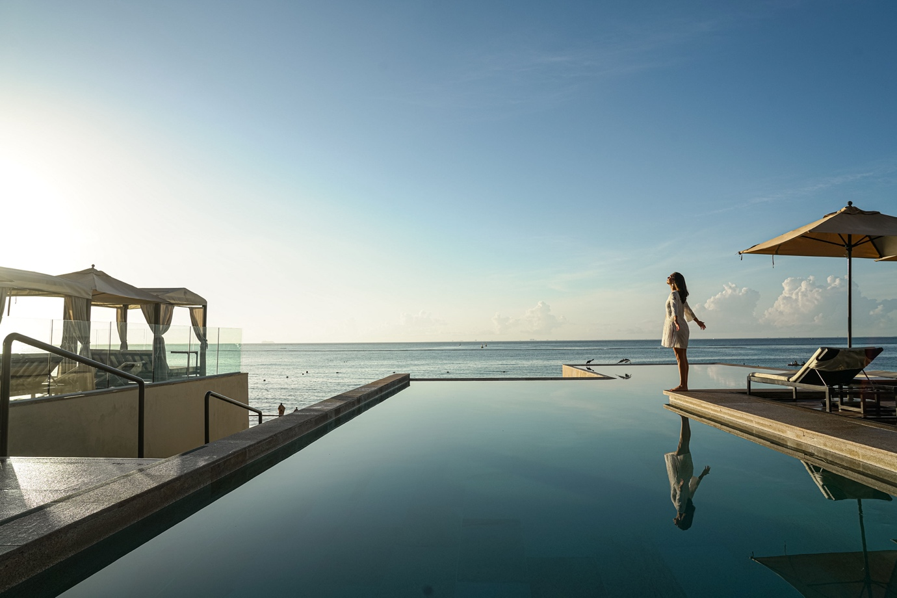

El punto más alto de la primavera y la cercanía por celebrar el Día del Niño son los pretextos perfectos para buscar divertirse en la familia, pareja o amigos. Grand Hyatt Playa del Carmen es el lugar perfecto para hacerlo, ya que cuenta con diferentes amenidades para consentir a tu niño interior o vivir una estadía llena de aventura con los más pequeños del hogar.

Escaparse a las Zona Arqueológica de Tulum, aventurarse en una rodada en familia por Playa del Carmen, pasar un día en las albercas infinitas del resort o participar en las actividades y talleres diarios que ofrece el resort, son algunas de las experiencias que harán su estancia única.

Un día lleno de diversión en la playa

Grand Hyatt Playa del Carmen se encuentra enclavado a pie de playa, así que después de tener un gran desayuno el mejor plan es ir a la playa y aventurarse a vivir un emocionante tour de Kayak, disfrutar de un partido de volleyball o simplemente contemplar el azul característico del Caribe Mexicano.

Otra gran forma de tener vistas inigualables es desde las albercas infinitas del resort, todos pueden disfrutar de ellas, ya que algunas son solo para adultos y otras, menos profundas, son ideales para que los más pequeños se diviertan.

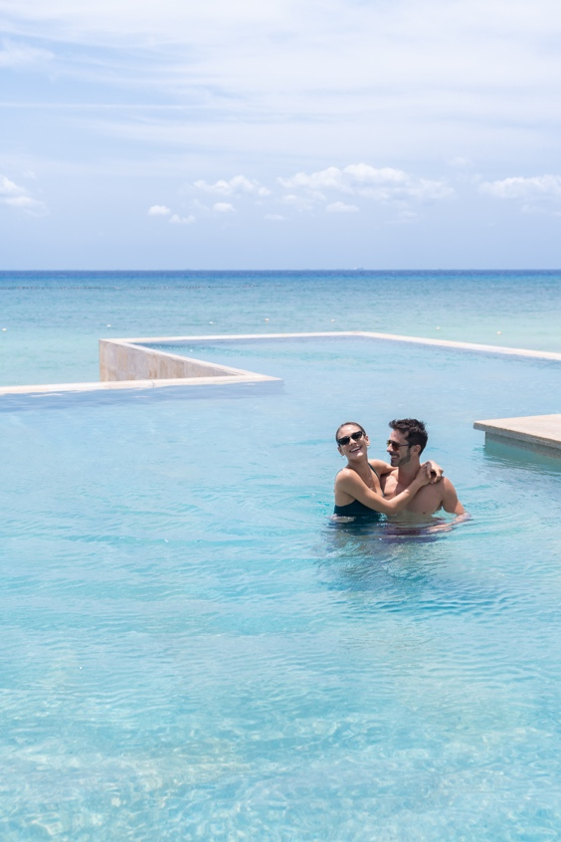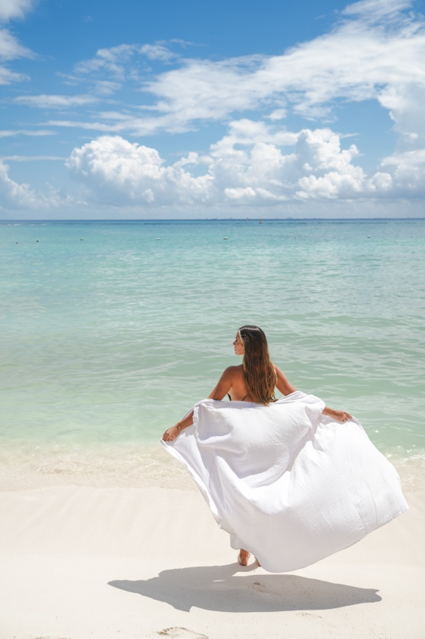

Rodada por Playa del Carmen

Sin duda una de las mejores formas de conocer un destino es explorando, toda la familia se puede adentrar en un divertido recorrido en bicicleta por algunos puntos de interés de la ciudad, como su famosa Quinta Avenida, tiendas locales y conocer uno de los cenotes naturales más conocidos de la región. El punto de partida es desde Grand Hyatt Playa del Carmen, desde la propiedad, un guía se encargará de acompañarlos en esta aventura.

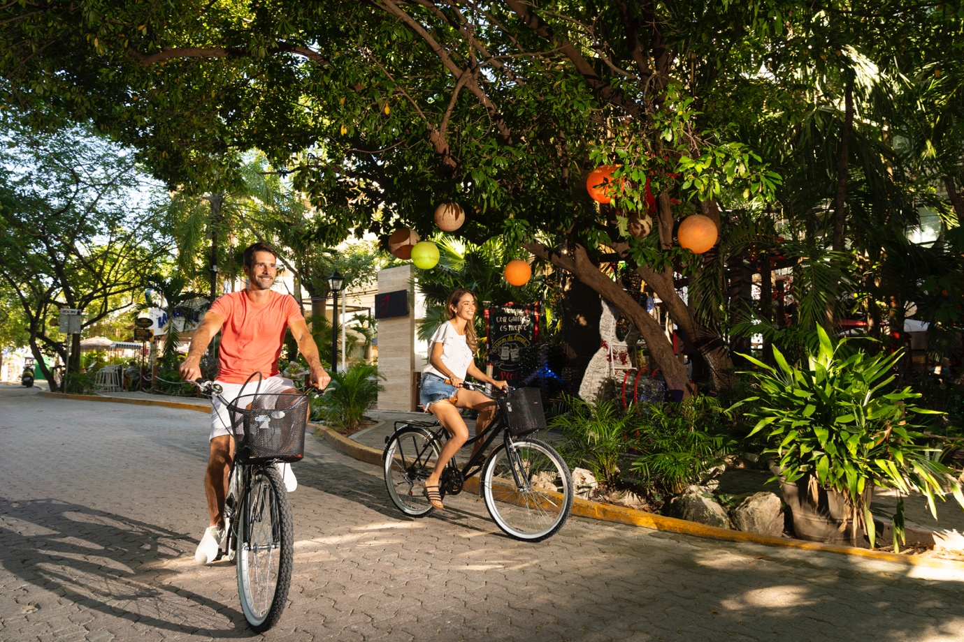

Diversión para toda la familia

Grand Hyatt Playa del Carmen cuenta con múltiples amenidades para consentir a sus huéspedes más pequeños, entre ellas “Tortuguita”, un club infantil donde se pueden encontrar disfraces, juguetes, juegos de mesa, clases y piñatas para que se diviertan los niños de 1 a 11 años. En la propiedad también se encuentra “Hashtag”, un arcade con videojuegos y mesas de hockey para que los adolescentes de 11 años en adelante.

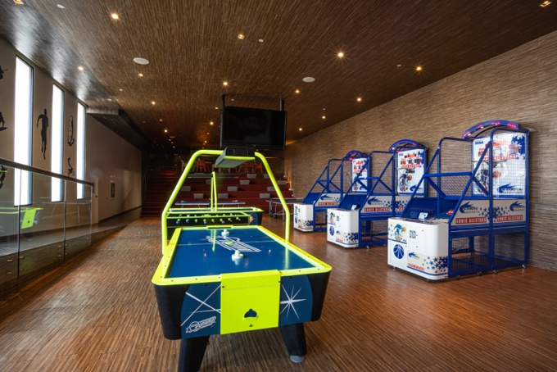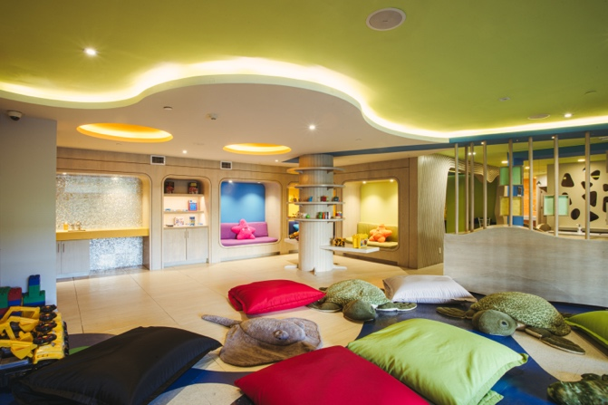

Visita la zona Arqueológica de Tulum

El hotel tiene una gran ubicación, no solo por estar a pie de playa y a solo unos pasos de la famosa Quinta Avenida, también porque se encuentra a tan solo 50 minutos del Aeropuerto de Cancún y a 40 de la Zona Arqueológica de Tulum.

Si entre tus planes está conocer más sobre la cultura de la región, este es un gran plan para vivirlo en familia, amigos o pareja y al terminar, regresar por un descanso reconfortante al resort.

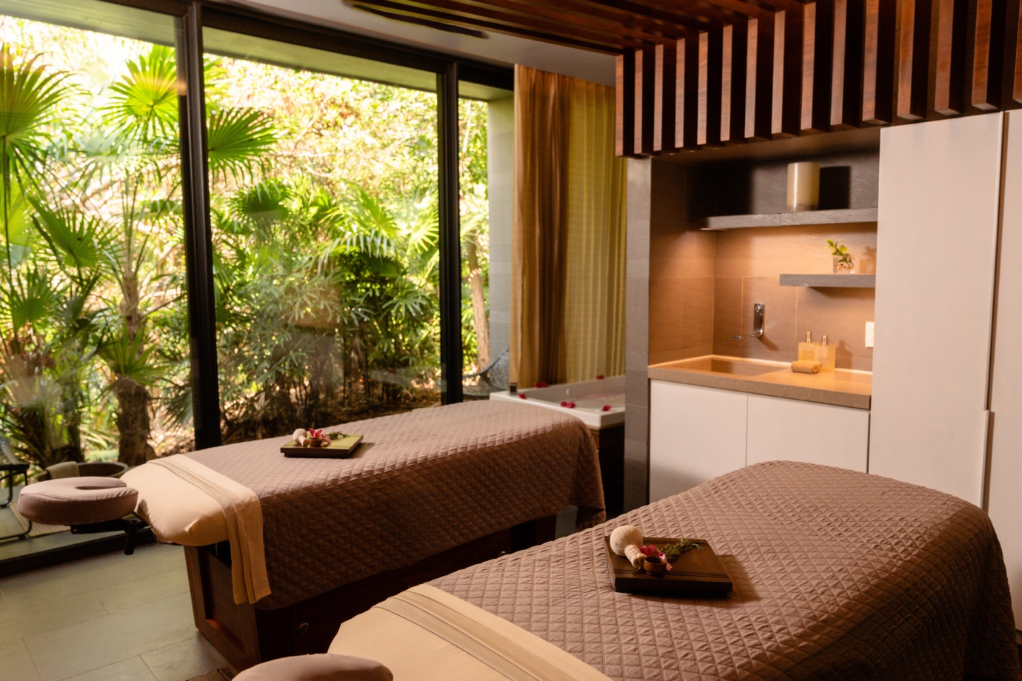

Ya sea para consentir a tu niño interior o sorprender a los más pequeños de la familia, Grand Hyatt Playa del Carmen es el lugar ideal. Con una amplia gama de experiencias para disfrutar durante toda tu estancia, este resort ofrece la opción de Todo Incluido o solo hospedaje, adaptándose perfectamente a diferentes planes y preferencias.

Grand Hyatt Playa del Carmen
Instagram: @grandhyattplaya
Facebook: Grand Hyatt Playa del Carmen Resort

Contacto:

Adriana León  aleon@alchemia.com.mx | Roberto Castro  rcastro@alchemia.com

